

Campanya d’estalvi de paper a les Ecoentitats

Avui et proposem...

...difondre el missatge “No m’imprimeixis si no cal”.
Podeu modificar la signatura del vostre correu electrònic per fer difusió de bones pràctiques ambientals. Si creeu i utilitzeu la firma, Microsoft Outlook l’agregarà automàticament a tots els missatges que envieu.
Com fer-ho?

- Aneu a “Opciones” a través del menú Herramientas.

- Una vegada esteu al menu d’ “Opciones”, aneu a “Mensajeria” o a “Formato de correo”. A l’apartat de “Firma de correo electrònico” podeu introduir un recordatori de bones practiques ambientals, com per exemple “No m’imprimeixis si no cal”.

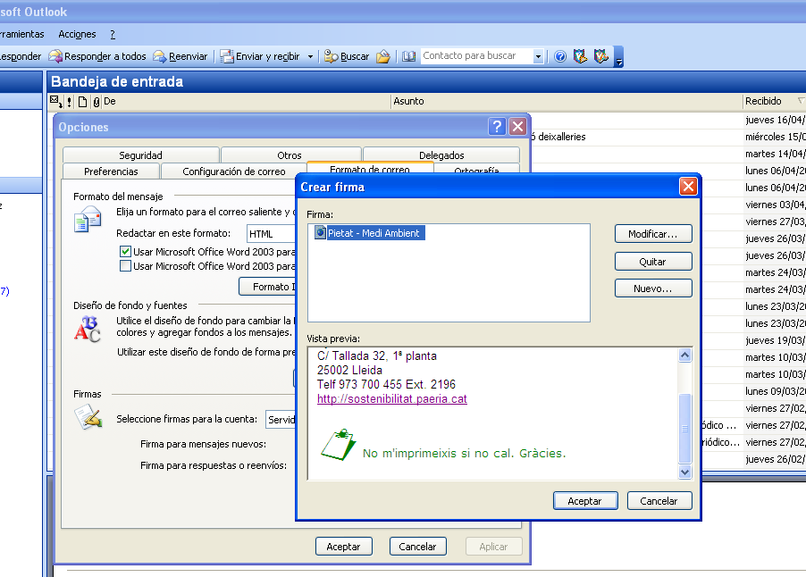

PROVA-HO, ET POT SER ÚTIL

GRÀCIES

